Atelier du Refuge 41 rue du refuge Arles
atelierdurefuge.overblog.fr

Du 18 avril au 17 mai 2026
10h/13h - 15h/18h

Cartes ô Graphies
Pasqui R - Martine Malzard - Pit StrarMonkey Mathilde Blahou - Loplop Lopez Christine
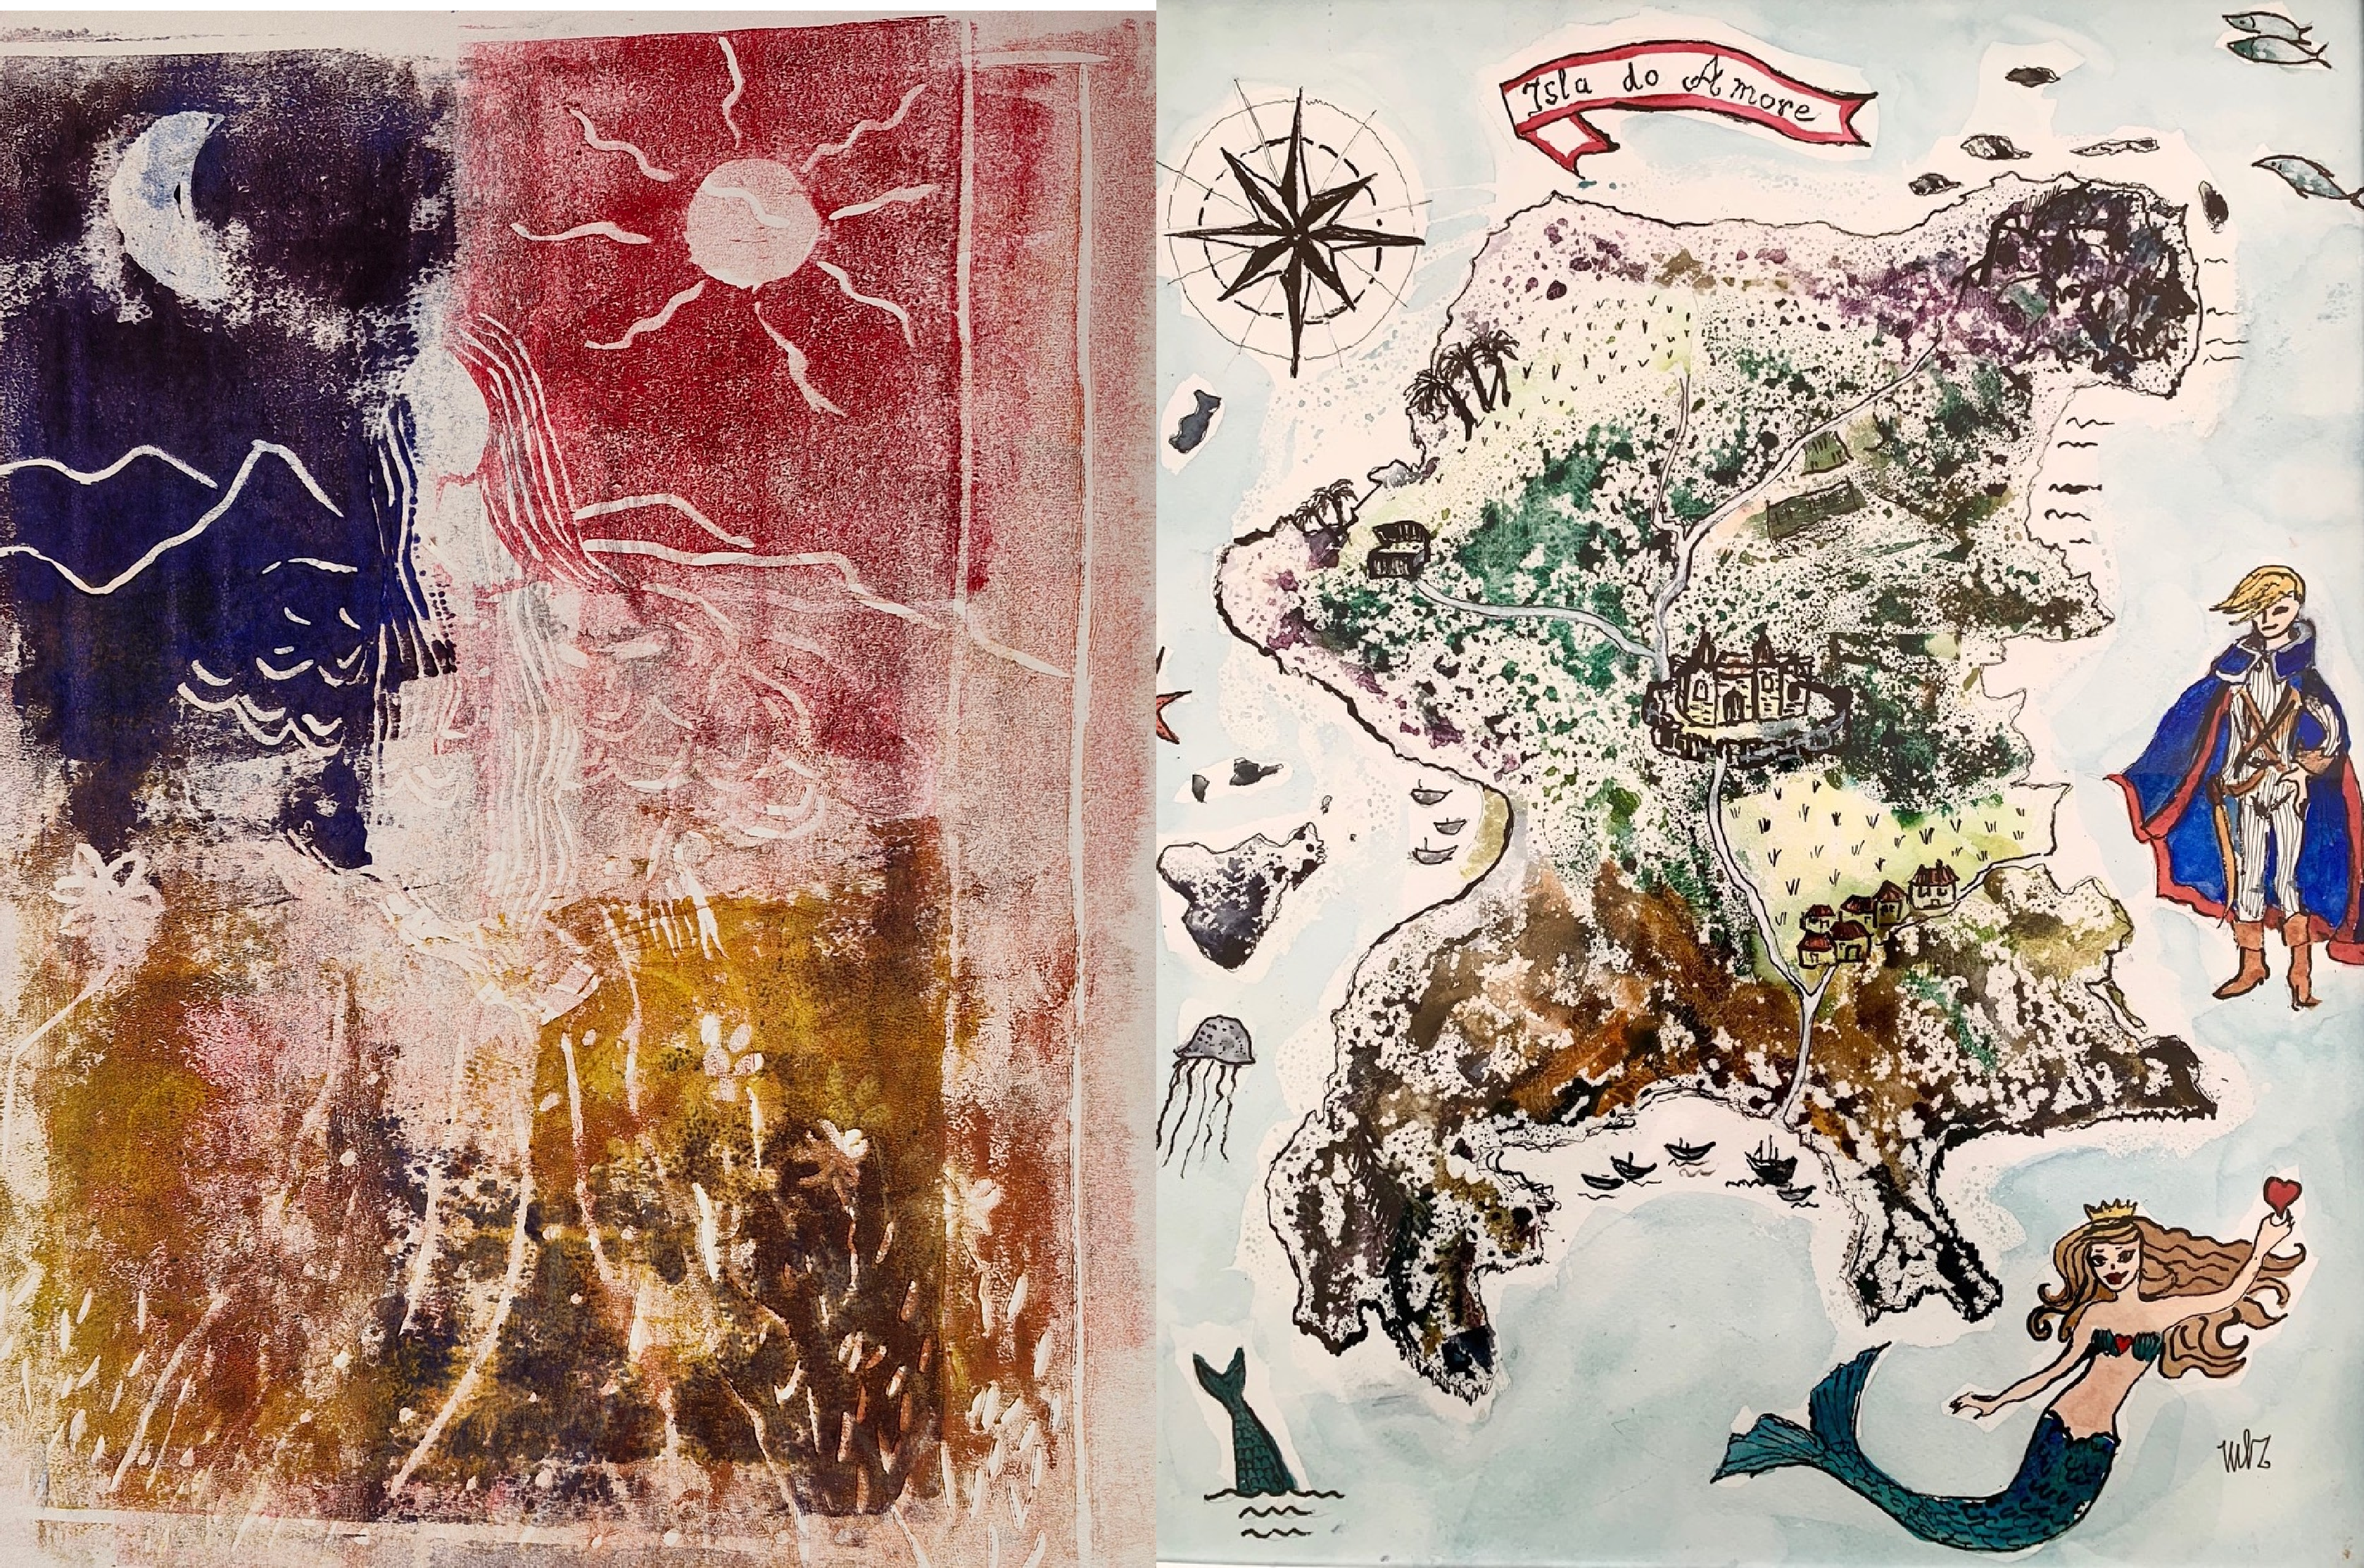

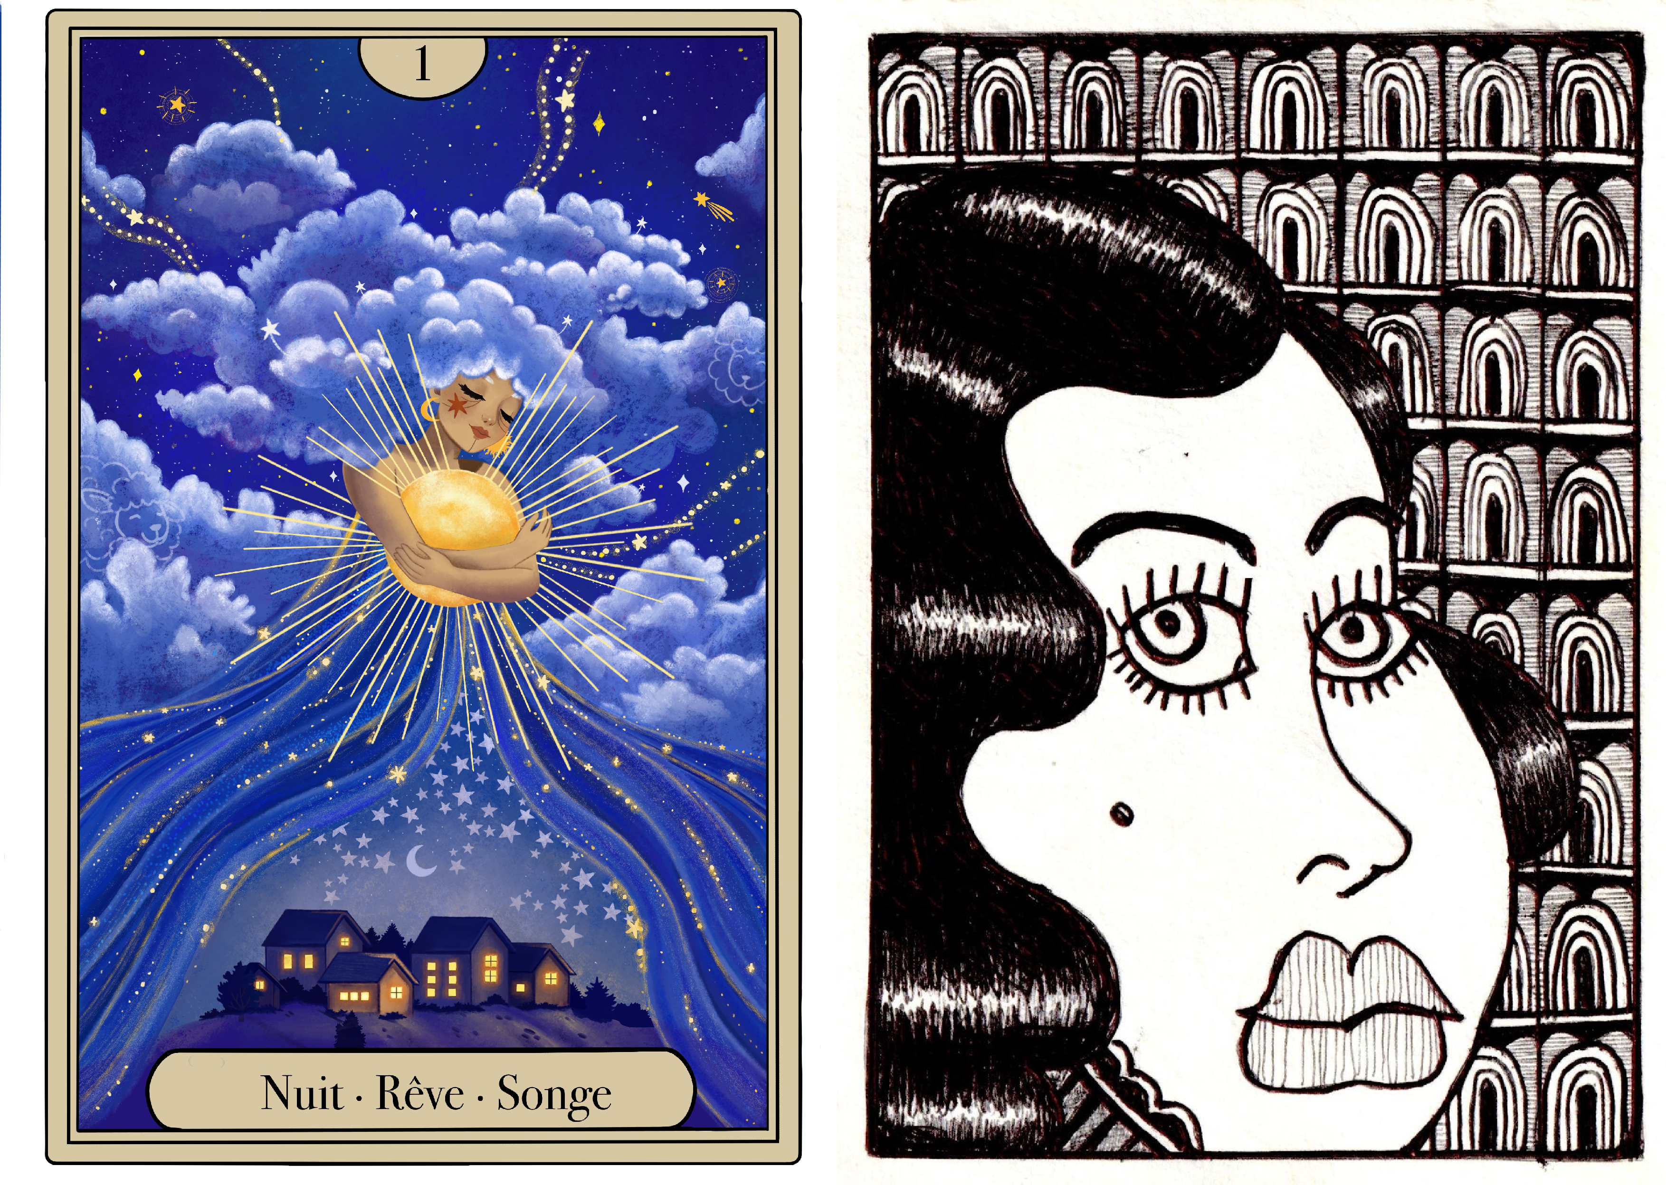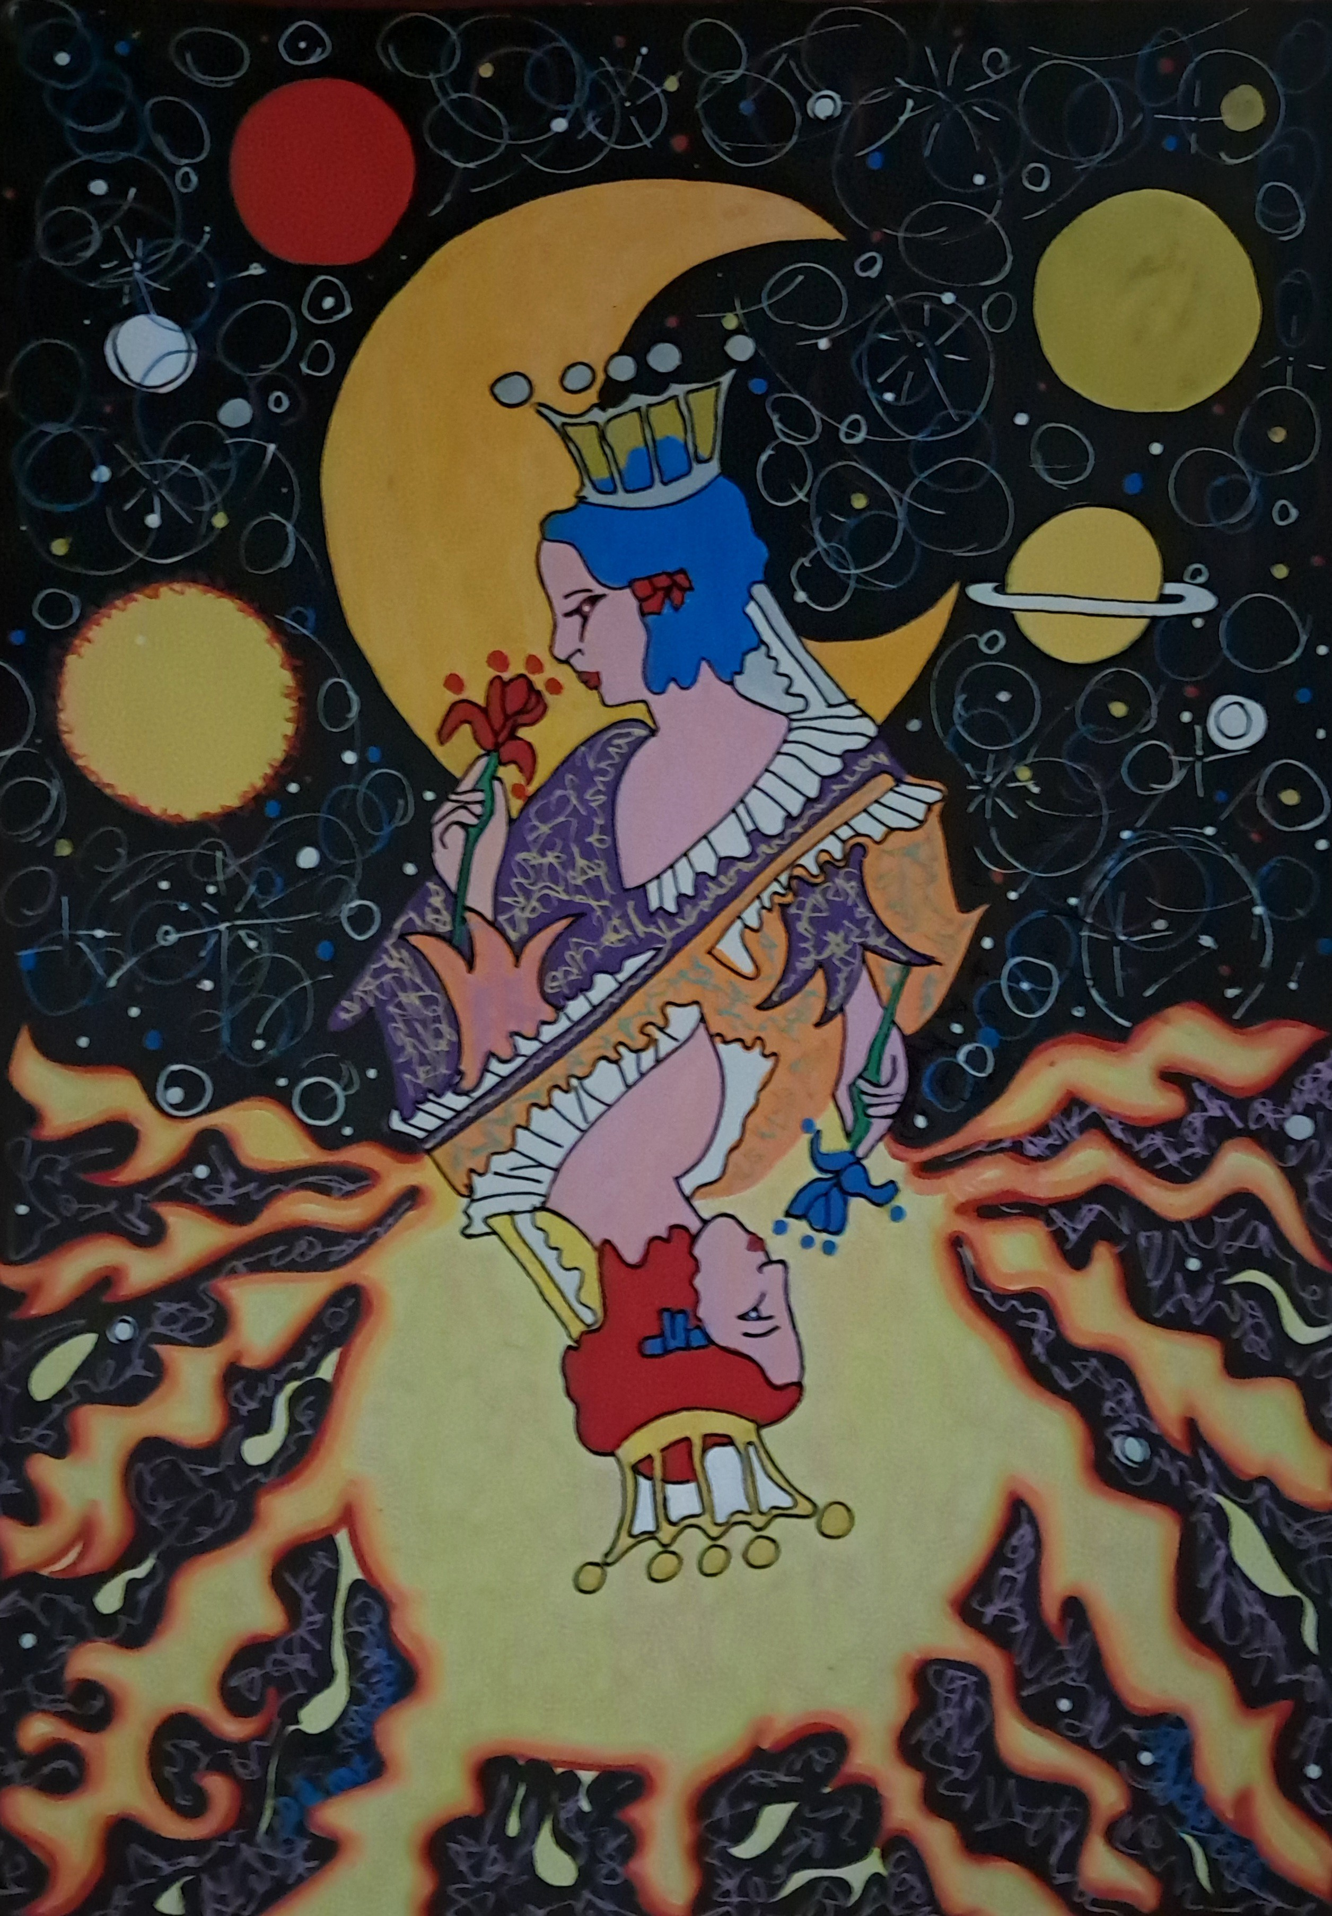

Cinq artistes en roue libre ! Un imaginaire débridé, onirique, psychédélique... Ils réinventent le jeu qu’il soit divinatoire ou simple jeu de cartes et même la fameuse carte du Tendre. Ils nous font voyager dans des univers étranges et personnels. De belles rencontres en perspective !

